超声波换能器：LHQ400-2
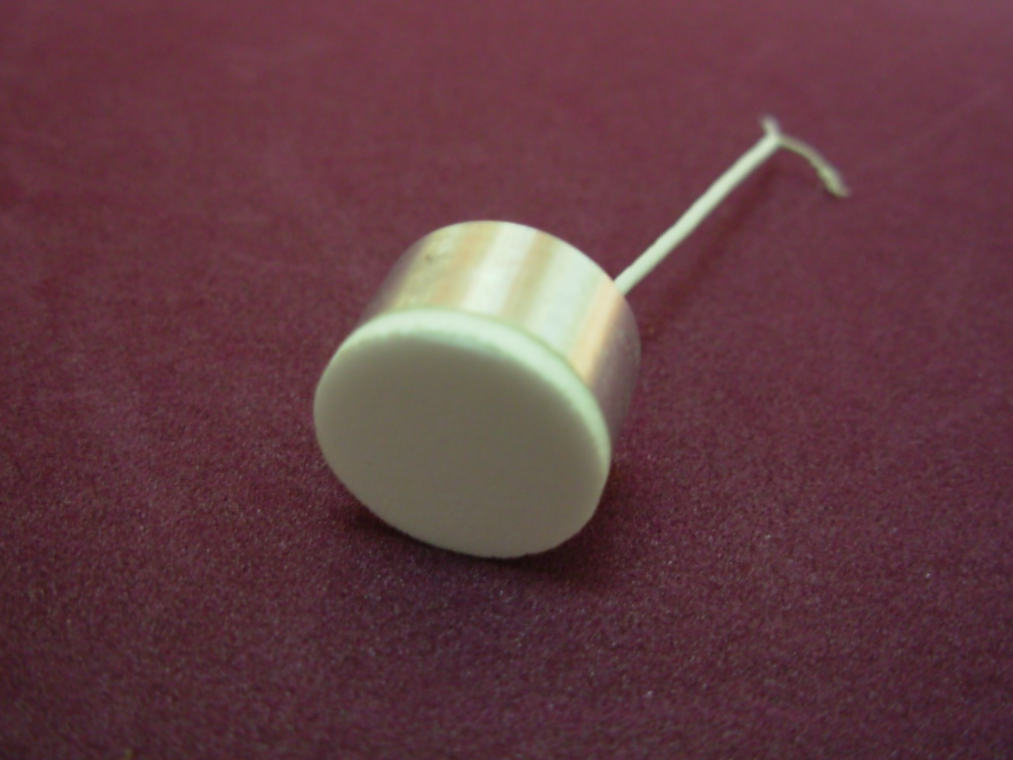

技术参数

型号 | LHQ400-2
中心谐振频率（kHz） | 400KHZ±4%
频带宽度 | 30kHz
灵敏度  发射：18 Vp-p；周期：50；接收距离：10cm | ＞-74dB
检测距离 | 0.05—0.3米
盲区 | ＜0.05米
发射波束角（-3dB全开角） | 7±2°
静电电容 | 180PF±20%
最小并联阻抗 | 600Ω±30%
最大工作电压  脉冲波（占空比2%） | ＜300V
工作温度 | -20～70℃
防护等级 | IP65
外壳材料 | 铝合金

以上测试均在25℃环境下进行。

频率-总阻曲线

频率-相位角曲线
